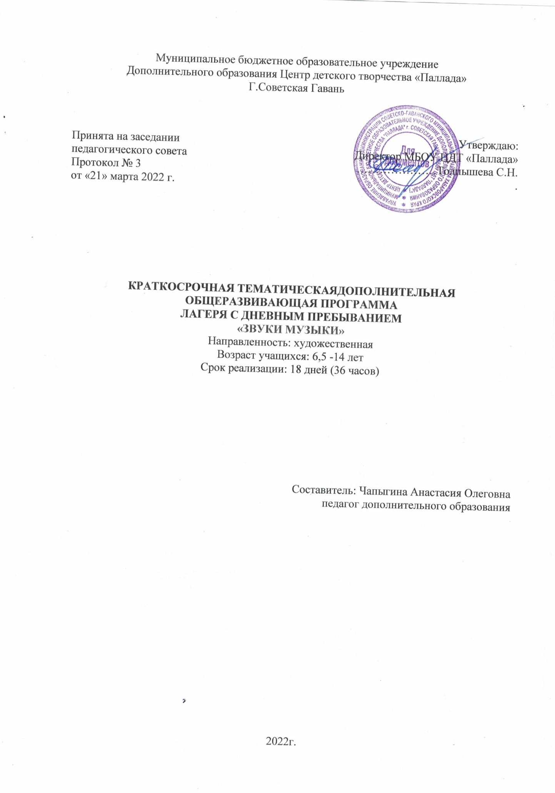

Муниципальное бюджетное образовательное учреждение
Дополнительного образования Центр детского творчества «Паллада»
Г.Советская Гавань

Принята на заседании  педагогического совета  Протокол № 3  от «21» марта 2022 г. | Утверждаю:  Директор МБОУ ЦДТ «Паллада»  …………………Толпышева С.Н.  .

КРАТКОСРОЧНАЯ ТЕМАТИЧЕСКАЯДОПОЛНИТЕЛЬНАЯ ОБЩЕРАЗВИВАЮЩАЯ ПРОГРАММА
ЛАГЕРЯ С ДНЕВНЫМ ПРЕБЫВАНИЕМ
«ЗВУКИ МУЗЫКИ»
Направленность: художественная
Возраст учащихся: 6,5 -14 лет
Срок реализации: 18 дней (36 часов)

Составитель: Чапыгина Анастасия Олеговна
педагог дополнительного образования

2022г.
Раздел 1. Комплекс основных характеристик
Пояснительная записка
Период школьных каникул занимает особое место в жизни каждого ребенка. Основной проблемой организации каникулярного отдыха детей является недостаточно богатое содержание деятельности, отсутствие вариативности и возможности выбора содержания и форм организации отдыха. Учреждения дополнительного образования играют особую роль в организации каникулярного отдыха детей, осуществляют свое влияние через систему детских творческих объединений по интересам, организуемых на базе различных типов образовательных учреждений дополнительного образования. Каникулярный период предоставляет больше возможностей для варьирования содержания, видов, направлений и форм работы с детьми.
Данная программа является мобильной площадкой в рамках лагеря с дневным пребыванием.
Программа составлена в соответствии со следующими нормативными документами и локальными актами:
- Федеральный Закон РФ от 29.12.2012 г. № 273 «Об образовании в Российской Федерации» (в редакции Федерального закона от 31.07.2020 № 304-ФЗ «О внесении изменений в Федеральный закон «Об образовании в Российской Федерации» по вопросам воспитания обучающихся») (далее – 273-ФЗ);
- Приказ Министерства Просвещения Российской Федерации от 30.09.2020 г. № 533 «О внесении изменений в порядок организации и осуществления образовательной деятельности по дополнительным общеобразовательным программам, утвержденный приказом Министерства Просвещения Российской Федерации от 9 ноября 2018 г. № 196;
- Приказ Министерства Просвещения Российской Федерации от 09.11.2018 г. № 196 «Об утверждении порядка организации и осуществления образовательной деятельности по дополнительным общеобразовательным программам»;
- Постановление Главного государственного санитарного врача Российской Федерации от 28.01.2021 № 2 "Об утверждении санитарных правил и норм СанПиН 1.2.3685-21 "Гигиенические нормативы и требования к обеспечению безопасности и (или) безвредности для человека факторов среды обитания»;
- Письмо Министерства образования и науки РФ от 18.11.2015 г. № 09-3242 «О направлении информации» (вместе с «Методическими рекомендациями по проектированию дополнительных общеразвивающих программ (включая разноуровневые программы).
Адресат программы: Программа рассчитана для учащихся 6,5 - 14 лет. Является мобильной площадкой, которую посещают по выбору участники лагеря с дневным пребыванием.

По продолжительности программа является краткосрочной, реализуется в период летних каникул с 01.06.2022 по 22.06.2022
Актуальность
Тематическая направленность программы «Звуки музыки» позволяет заинтересовать ребенка с певческими данными занятием вокалу. Кроме развивающих и обучающих задач, занятия вокальным исполнительством решают немаловажную задачу - оздоровительно-коррекционную. Вокальная работа – отличная тренировка и вентиляция легких, способствующая снятию в них застойных явлений, что очень важно, в особенности для растущего организма. Пение благотворно влияет на развитие голоса и помогает строить плавную и непрерывную речь, исправляет речевые дефекты.

На занятиях особое внимание уделяется развитию вокальных способностей, гармонического слуха, дыхательной системы, чувства ритма, развитию эстетического вкуса при подборе репертуара, развитию творческого потенциала учащихся.

Цель программы: развитие устойчивого интереса учащихся к творческой деятельности в области музыкального искусства.
Задачи
Предметные:
- Правильная постановка корпуса при пении;
- Формирование навыков пения с фонограммой;
- Пение элементарных вокальных упражнений в медленном темпе.
Личностные:
- Воспитание качеств личности, необходимых для успешного позиционирования себя в коллективе единомышленников и за его пределами;
- Выявление и развитие артистических задатков;
- Формирование самостоятельности, инициативы и стремления применять полученные знания в повседневной жизни.
Метапредметные:
- Развитие первоначальных практических вокальных навыков и качеств личности, необходимых для дальнейшего самоопределения в предметной области;
- Формирование навыка продуктивного и культурного общения, взаимодействия в процессе совместной деятельности;
Предполагаемые результаты:
Предметные:
- Соблюдение певческой установки;
- Умение правильно дышать (спокойно, бесшумно, не поднимая плеч).
Личностные:
- Формирование устойчивой мотивации к творчеству, стремления к успеху, высоким достижениям.
Метапредметные:
- Развитие умения соотносить свои действия с планируемым результатом.
- Формирование умения планировать, анализировать свою деятельность и оценивать свои возможности.
Форма организации деятельности: групповая, индивидуальная.
Формы проведения мероприятий: беседа, практические занятия, концертная деятельность.

Учебно-тематический план

№  п/п | Разделы | Всего часов | В том числе
 |  |  | Практика | Теория
1 | Введение. Владение  голосовым аппаратом.  Использование певческих  навыков. | 2 | 1 | 1
2 | Гигиена голоса.  Теоретические основы.  Гигиена певческого голоса. | 2 | 1 | 1
3 | Певческая установка.  Психологическая готовность  к выступлению. | 4 | 3 | 1
4 | Дыхание. Типы певческого  дыхания. Работа над  певческим дыханием.  Цепное дыхание. | 4 | 2 | 2
5 | Дикция и артикуляция.  Распевание. Развитие  певческого диапазона.  Работа над тембром. | 3 | 2 | 1
6 | Сценическое движение. Работа над  сценическим образом.  Использование элементов  ритмики, сценической  культуры. Движения под  музыку. Постановка  танцевальных движений. | 7 | 6 | 1
7 | Работа над репертуаром.  Дикция. Работа над образом. | 14 | 13 | 1
 |  | 36 | 28 | 8

Содержание

1. Введение. Владение голосовым аппаратом. Использование певческих навыков.
Вокал как вид музыкальной деятельности. Понятие об эстрадном вокале. Теория. Вокал как вид музыкальной деятельности. Практика. Организация занятий с певцами-солистами.
2. Гигиена голоса.
Теория. Гигиена голоса - группа мероприятий, направленных на предотвращение заболеваний голосового аппарата. Звук – результат колебаний упругого тела. Всё многообразие звуков можно сгруппировать в три категории – звуки музыкальные, не музыкальные (шумы) и звоны.
Музыкальные звуки, в отличие от всех остальных, являются результатом регулярных колебаний, поэтому их высота может быть точно определена.
3. Певческая установка. Психологическая готовность к выступлению.
Понятие о певческой установке. Теория. Развитие правильного дыхания. Практика. Правильное положение корпуса, шеи и головы. Пение в положении «стоя» и «сидя». Мимика лица при пении. Положение рук и ног в процессе пения. Система в выработке навыка певческой установки и постоянного контроля за ней.
4. Дыхание. Типы певческого дыхания. Работа над певческим дыханием. Цепное дыхание.
Певческое дыхание. Теория. Основные типы дыхания: ключичный, брюшной, грудной, смешанный. Практика. Координация дыхания: вдоха, выдоха, удерживания дыхания. Вдыхательная установка, зевок. Воспитание чувства опоры звука на дыхании. Пение упражнений на крещендо и диминуэндо с паузами; специальные упражнения, формирующие певческое дыхание.
5. Дикция и артикуляция. Распевание. Развитие певческого диапазона. Работа над тембром.
Дикция и артикуляция. Теория. Понятие о дикции и артикуляции. Практика. Положение языка и челюсти при пении, раскрытие рта. Соотношение положения гортани и артикуляционных движений голосового аппарата.
Распевание. Развитие звуковысотного диапазона. Развитие динамического диапазона. Обязательным условием формирования и совершенствования вокальных навыков являютсяупражнения. Как известно, упражнения — это многократно повторяемое, специально организованное действие, которое направлено на улучшение качества его выполнения. Часть занятия, которая состоит из упражнений, называется распеванием. Упражнения обычно выполняют в начале вокальных занятий и тогда они не только служат целям формирования и развития навыков, но и «разогревают» голосовой аппарат.
6. Сценическое движение. Работа над сценическим образом.
Практика. Движения под музыку. Постановка танцевальных движений.
Теория. Движение на сцене - одно из важнейших составляющих имиджа артиста. Исполнителю необходимо знать правила поведения на сцене и работы со зрителем, а также - как выходить из неприятных курьёзных ситуаций, которые зачастую случаются в момент выступлений.
7. Работа над репертуаром.
Работа с популярными детскими песнями. Освоение вокального репертуара для детей, созданного современными композиторами. Освоение произведений различных жанров (песня, миниатюра, джазовый стандарт и т.д.). Освоение средств исполнительской выразительности: динамики, темпоритма, фразировки, штрихов и т.д. Формирование навыков пения под фонограмму.
Комплекс организационных условий
Основные этапы реализации программы
Подготовительный:
1. Изучение нормативно-правовой базы. Оформление документов – программы, положения, приказа онлайн-лагеря;
2. Разработка плана работы летней смены;
3. Разработка материалов модулей для смены: подготовка мастер-классов, игр.
Основной:
Реализация летней смены.
Заключительный:
Подведение итогов смены (обратная связь);
Кадровое обеспечение:
- педагоги-организаторы;
- педагоги дополнительного образования.
Условия реализации программы
Научно-методическое обеспечение предусматривает: доступ к сети Интернет, наличие необходимой документации: программы деятельности и плана работы, разработок мероприятий.
Материально-техническое обеспечение предусматривает:
-наличие ТСО:, мультимедийное оборудование, синтезатор.
Финансовое обеспечение: финансирование осуществляется за счёт средств краевого бюджета.
Диагностическое обеспечение: диагностика «Определение степени удовлетворённости учащихся в лагере с дневным пребыванием на базе ЦДТ «Паллада»

Учебно-информационное обеспечение программы
Используемая литература и интернет-ресурсыдля
Педагогов:
1.Помогай ребятам из младшей школы: https://vk.cc/aswMLD
2.Сборник программ профильных (тематических) смен на базе лагерей с дневной формой пребывания.
3.Лобачёва, С.И. Организация досуговых, творческих и игровых мероприятий в летнем лагере 1 – 11 классы / С.И. Лобачева. – Москва: ВАКО, 2007. – 208с.
4.Шмаков, С.А. Игры-шутки, игры-минутки / С.А. Шмаков. - Москва, 1993.

УСЛОВИЯ РЕАЛИЗАЦИИ ПРОГРАММЫ

Материально-технические:
1. музыкальный инструмент (фортепиано);
2. микрофон со стойками и без;
3. колонки (мониторы) - 2 шт. (для принятия стереосигнала);
4. dvd проигрыватель, магнитофон, ноутбук;
5. видеозаписывающая и видеовоспроизводящая аппаратура;
Информационное обеспечение - интернет ресурсы. Использование wi-fi. Использование различных онлайн платформ для проведения видео-уроков и видеоконференций. В работе педагогу необходимо иметь богатую фонотеку и видеотеку лучших образцов эстрадного вокального искусства, нотную библиотеку, учебные пособия, инструментальные фонограммы.

Кадровое обеспечение
Программу реализует педагог дополнительного образования Чапыгина Анастасия Олеговна. Педагог имеет среднее профессиональное образование.

ФОРМЫ КОНТРОЛЯ
Формы контроля разработаны для определения результативности освоения программы «Звуки музыки».
Диагностика проводится 2 раза за 18 дней входящая, итоговая. Оценка параметров осуществляется по десятибалльной шкале и делится на 3 уровня: ниже среднего, средний, высокий.
Контроль знаний, умений, навыков учащихся обеспечивает оперативное управление образовательным процессом и выполняет обучающую, проверочную, воспитательную и корректирующую функции. Разнообразные формы контроля учащихся позволяют объективно оценить успешность и качество образовательного процесса. Основными видами контроля являются:
- входящий контроль (педагогический опрос, наблюдение, контрольное занятие, анкетирование);
− итоговый (видео-конкурс, опрос, анкетирование и др.).
Входящий контроль проводится с целью контроля за качеством освоения какого-либо раздела программного материала и направлен на поддержание дисциплины, выявление отношения к обучению и носит стимулирующий характер. При прохождении итогового контроля обучающимся необходимо продемонстрировать знания, умения и навыки в соответствии с программными требованиями.

ОЦЕНОЧНЫЕ МАТЕРИАЛЫ

Параметры и критерии диагностики освоения программы

Входящий контроль | Низкий уровень усвоения знаний 1-5 баллов | Средний уровень  усвоения знаний  6-8 баллов | Высокий уровень  усвоения знаний  9-10 баллов
 | Нет элементарных знаний, умений и навыков вокального исполнительства. Диапазон ми - ля. Невыразительное пение, неправильная певческая позиция, неправильное дыхание, плохая музыкальная память, слабый слух, слабое качество  звукообразования и звучания. | Петь в диапазоне ре - до, стоять прямо, петь легким звуком, стараться тянуть звук без  напряжения, ясно выговаривать слова песни; петь выразительно и осмысленно, уметь петь с сопровождением. Среднее развитие музыкальной памяти, качества звукообразования и звучания. | Петь в диапазоне ре - до, стоять прямо, петь легким звуком, стараться тянуть звук без  напряжения, знать, что певческий голос нужно беречь; ясно выговаривать слова песни; петь выразительно и осмысленно, уметь петь с  сопровождением. Достаточно хорошо развиты: кратковременная музыкальная память, музыкальный слух,  качество звукообразования.
Итоговый контроль | петь в диапазоне до  - ре с мягкой  атакой; петь чистым  по качеству звуком,  правильно  формировать  гласные, четко  произносить  согласные; петь на  одном дыхании  длинные фразы, без  утечки воздуха; петь  без сопровождения.  звуковедение; тенденция к напевности, плавности, не форсировать звучание, правильное формирование звуков; петь без утечки воздуха, уметь брать быстрый вдох. Петь двухголосные произведения с элементами трёхголосия. | соблюдать при пении правильную певческую установку, петь в диапазоне до – ре мягкой атакой; петь чистым по качеству звуком, мягкой атакой чистым, ясным и легким звуком. Проявление индивидуальности тембра,  непринужденное  звуковедение;  тенденция к  напевности,  плавности, не  форсировать  звучание,  правильное  формирование  звуков; петь без  утечки воздуха,  уметь брать  быстрый вдох. Петь  двухголосные  произведения. В  упражнениях  слышать трёхголосные  аккорды. | соблюдать при пении правильную  певческую установку, петь в диапазоне до! -ре2 с мягкой атакой; петь чистым по качеству звуком -легко и мягко, без сипа; правильно формировать гласные, четко произносить согласные; петь на одном дыхании длинные фразы, без утечки воздуха; петь слаженно и чисто в унисон двухголосные каноны; в упражнениях слышать Зхголосные аккорды, петь без сопровождения.

Основная литература
1.Буйлова Л.Н., Буданова Г.П. Дополнительное образование: нормативные документы и материалы. — М.: Просвещение, 2008.- 260с.
2.Гонтаренко Н.Б. Сольное пение. - Ростов - на Дону: Феникс, 2007.-122с.
5.Сетт Риггс. Как стать звездой: Пособие. Аудиошкола для вокалистов. – М., 2002.-94 с.
Рекомендуемый список литературы для учащихся
1. Музыка в начальных классах. 1985.- 34с.
2. Музыкальный словарь в рассказах. 1984.-28с.
3. Национальные вокальные школы России, 2001.-26с.
4. Некоторые аспекты вокальнотхоровой системы В.В. Емельянова. – М., 1996.160с.
5. Практическое пособие для педагога дополнительного образования. З.А. Каргина. – М., 2008. 44с.
6. Сетт Риггс. Как стать звездой: Пособие. Аудиошкола для вокалистов. – М., 2002.-94 с.
Интернет-ресурсы

1.https://impro.ooo/
2. http://vokalizm.ru/
3. https://www.youtube.com/channel/UCv9XwnOSI6XhnApvL7KzM_A

